МИНИСТЕРСТВО НАУКИ
И ВЫСШЕГО ОБРАЗОВАНИЯ РОССИЙСКОЙ ФЕДЕРАЦИИ
Федеральное государственное бюджетное образовательное учреждение
высшего образования
Рязанский государственный радиотехнический университет имени В.Ф. Уткина

К ЗАЩИТЕ
Заведующий кафедрой САПР ВС
________________ В.П.Корячко
«___»__________ 2020 г.

ВЫПУСКНАЯ КВАЛИФИКАЦИОННАЯ
РАБОТА БАКАЛАВРА
на тему
«Разработка информационной системы для автоматизации проектирования сетевых развязок»
Направление подготовки: 09.03.01 «Информатика и вычислительная техника»
Направление ОПОП: Системы автоматизированного проектирования

Руководитель ОПОП  Руководитель работы  Обучающийся | __________________________ (Корячко В.П..)  __________________________ (Бакулев А.В.)  __________________________ (Андросов А.В.)
Рязань 2020
МИНИСТЕРСТВО НАУКИ И ВЫСШЕГО ОБРАЗОВАНИЯ
РОССИЙСКОЙ ФЕДЕРАЦИИ
Федеральное государственное бюджетное образовательное учреждение высшего образования
«Рязанский государственный радиотехнический университет имени В.Ф. Уткина»

«УТВЕРЖДАЮ»
Заведующий кафедрой В.П.Корячко
«___» __________ 2020 г.

ЗАДАНИЕ
На выпускную квалификационную работу
(бакалавриат)

Обучающемуся (Андросову Александру Вячеславовичу, группа 646)
1 Тема ВКР «Разработка информационной системы для автоматизации проектирования сетевых развязок»
2 Срок предоставления законченной ВКР к защите « » 2020 г.
3.Руководитель к.т.н., доцент Бакулев Александр Валериевич ФГБОУ ВО «РГРТУ» каф. САПР ВС, г. Рязань
4. Исходные данные к ВКР
Операционная система – Windows 2007,2010
Программная среда разработки – Visual Studio 2019,
Язык программирования – C#
5.Содержание ВКР:
Введение
1.Постановка задачи
1.1 Обоснование актуальности
1.2. Постановка задачи проверки планарности графа
1.3. Постановка задачи получения планарного графа из не планарного
1.4 Анализ существующих решений
2 Техническое обоснование
2.1 Назначение разрабатываемого ПО
2.2 Обоснование выбора языка программирования и средств разработки
3. Разработка алгоритмов
3.1 Алгоритм проверки планарности
3.2 Алгоритм получения планарного графа
4 Разработка информационной системы
5 Тестирование программного модуля
6 Разработка программной документации
6.1 Руководство пользователя
6.1.1 Назначение информационно системы
6.1.2 Условия применения приложения
6.1.3 Выполнение приложения
6.1.4 Работа пользователя с приложением
6.2 Руководство программиста
6.2.1 Назначение и условия применения информационной системы
6.2.2 Характеристики информационной системы
6.2.3 Обращение к программному модулю
6.2.4 Входные и выходные данные
6.2.5 Сообщения
6.2.6 Функции и методы, реализуемые программным модулем
7.Экспериментальная часть
8.Заключение
Список литературы
Приложение
6.Демонстрационные материалы:
14 слайдов

Дата выдачи задания «____» ____________ 20__ г.

Руководитель ОПОП _______________________
(подпись)
Руководитель ________________________
(подпись)
Задание принял к исполнению «___» ____________20__ г.
Обучающийся ________________
(подпись)

Аннотация
Объем пояснительной записки —54 с.
Количество таблиц - 2.
Количество рисунков - 29.
Количество источников в библиографическом списке - 3.
«Разработка информационной системы для автоматизации проектирования сетевых развязок»
Цель проекта — Разработка программного модуля для проверки планарности и получения планарного графа.
Язык: С#.
Средства разработки: Visual Studio.
Annotation
Volume of the explanatory note – 54 pages.
Number of spreadsheets – 2.
Number of figures – 29.
Number of sources in bibliography – 3.
«Development of an information system for automating the design of network interchanges»
Purpose of the project - Development of a software module for checking planarity and obtaining a planar graph.
Language: C#.
Development tools: Visual Studio.

Список сокращений
ВКР — выпускная квалификационная работа
ПО – программное обеспечение

Оглавление
Введение 8
1 Постановка задачи 9
1.1 Обоснование актуальности 9
1.2 Постановка задачи проверки планарности графа 9
1.3 Постановка задачи получения планарного графа из не планарного 11
1.4 Анализ существующих решений 15
2 Техническое обоснование 17
2.1 Назначение разрабатываемого ПО 17
2.2 Обоснование выбора языка программирования и средств разработки 17
3 Разработка алгоритма 18
3.1 Алгоритм проверки планарности 18
3.2 Алгоритм получения планарного графа 23
4 Разработка информационной системы 28
5 Тестирование программного модуля 30
6 Разработка программной документации 36
6.1 Руководство пользователя 36
6.1.1 Назначение информационной системы 36
6.1.2 Условия применения приложения 36
6.1.3 Выполнение приложения 36
6.1.4 Работа пользователя с приложением 36
6.2 Руководство программиста 37
6.2.1 Назначение и условия применения информационной системы 37
6.2.2 Характеристики информационной системы 37
6.2.3 Обращение к программному модулю 37
6.2.4 Входные и выходные данные 37
6.2.5 Сообщения 38
6.2.6 Функции и методы, реализуемые программным модулем 38
Экспериментальная часть 40
Заключение 44
Список использованной литературы 45
Приложение 48

Введение
В наше время важной задачей является проектирование развязок, таких как развязки дорог или проводников на печатной плате, которое обеспечивается по средствам алгоритма проверки планарности. В свободном доступе почти нет систем для её решения, поэтому, зачастую, она решается вручную. Это занимает много рабочего времени и может привести к ошибкам. Поэтому важно автоматизировать этот процесс.
Целью данной выпускной квалификационной работы является разработка информационной системы для автоматизации проектирования сетевых развязок. Основной упор в ВКР делается на программную реализацию алгоритмов, а также его максимальное ускорение.
Для достижения поставленной цели необходимо решить следующие задачи: изучить предметную область, выявить существующие недостатки, выполнить математическое описание задачи, выбрать программные средства, а также выполнить алгоритмическое и программное решение задачи.

1 Постановка задачи

1.1 Обоснование актуальности
На данный момент существуют программные решения для решения поставленных задач. Для дорожных развязок – это “MXROAD”, а для печатных плат – “KIKAD”. Но обе эти программы моделируют развязки с помощью добавления новых слоёв или уровней. Представив, что каждая дорога до развязки – это вершина, а дороги, соединяющие их - рёбра, можно смоделировать граф, на котором будет видно, что имеется слишком много рёбер для расположения на одном уровне.
Информационная система решает эту проблему и рассматривает возможность получения планарного графа из не планарного в одном уровне, по средствам уменьшения количества дорог в развязке, что предоставляет менее затратное по экономическим, временным и трудовым ресурсам решение.

1.2 Постановка задачи проверки планарности графа
Основным модулем разрабатываемого приложения является модуль проверки планарности графа. Рассмотрим задачу подробнее.
Планарным графом называется граф, изоморфный плоскому и расположенный на плоскости с пересечением рёбер (рис.1). Плоским же называется граф, расположенный на плоскости, если его рёбра могут иметь общие точки только в инцидентных им вершинах, т.е. не пересекаться (рис.2). Два графа называются изоморфными, если в первом графе две вершины соединены ребром только тогда, когда они соединены во втором.
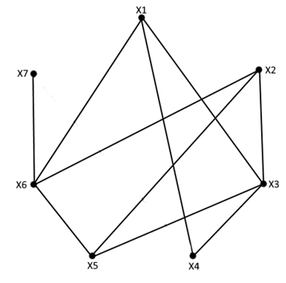
Рисунок 1 – Планарный граф
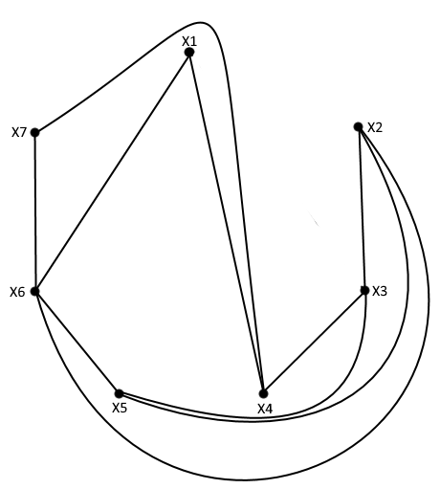
Рисунок 2 – Плоский граф
По теореме Понтрягина – Куратовского, граф планарен тогда и только тогда, когда он не содержит подграфов гомеоморфных полному графу $K_{5}$ и полному двудольному графу $K_{3,3}$ (рис. 3, а, б). Два графа гомеоморфны, если они изоморфны с точностью до вершин степени 2. Т.е. если они преобразуются до графов изоморфных друг другу заменой некоторых рёбер.
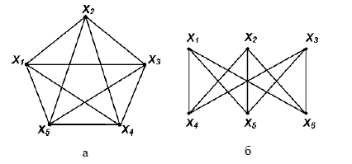
Рис. 3 – Графы $K_{5}$ и $K_{3,3}$
Основываясь на данной теореме можно вывести ещё один критерий планарности. Он основан на понятии элементарного стягивания, которое означает, что стягиваемое ребро исключается, а вершины, инцидентные ему – отождествляются (рис. 4, а, б).
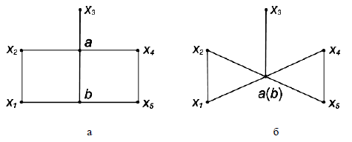
Рис. 4 – Граф до стягивания ребра ab и после
Теорема Харари. Граф планарен тогда и только тогда, когда он не содержит подграфов стягиваемых в $K_{5}$ и $K_{3,3}$.

1.3 Постановка задачи получения планарного графа из не планарного
Если граф оказывается не планарным, то есть два пути решения. Либо добавить слой (на печатной плате, в случае дорожных развязок – уровень), либо убрать рёбра, которые входят в состав запрещённых подграфов. Во втором случае нужно составить таблицу минимального покрытия. Пусть Q – множество всех подграфов гомеоморфных запрещенным фигурам, а P – множество всех рёбер графа. Тогда в таблице каждая строка взаимно однозначно соответствует запрещенному подграфу $q_{i}$ из множества $Q$, а столбец ребру $p_{i}$ из множества P. Тогда минимальное покрытие всех строк этой таблицы определит, какое ребро требуется удалить.
Чтобы получить из графов $K_{5}$ и $K_{3,3}$ планарные графы, достаточно убрать одно любое ребро. Например, ребро $x_{1 }x_{4}$ в $K_{5}$ и $x_{3 }x_{4}$ в $K_{3, 3}$ (рис. 5)
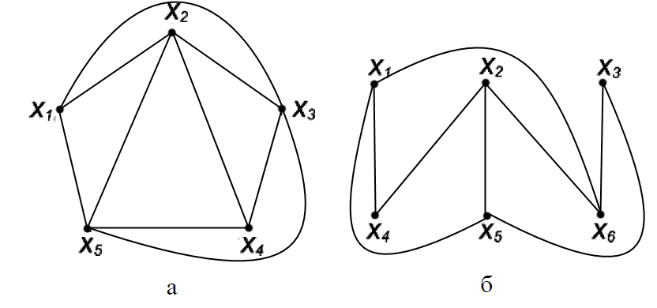
Рис. 5 – Графы $K_{5}$ и $K_{3,3}$
Таким образом, задача сводится к тому, чтобы выделить все запрещённые подграфы и удалить минимальное количество рёбер, охватывающих их все. Рассмотрим на примере графа (рис. 6):
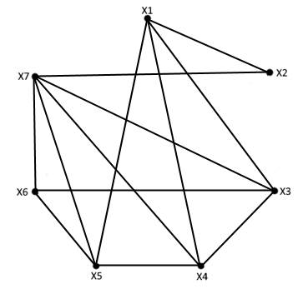
Рис. 6 – Граф, приведённый в пример
После расположения рёбер на плоскости видно, что есть пересечения, т.е. граф не планарный (рис. 7).
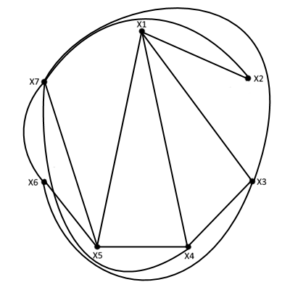
Рис. 7 – Граф, расположенный на плоскости
Запрещенной фигурой является граф $X_{1}X_{2}X_{3}X_{4}X_{5}X_{6}$, гомеоморфный графу $K_{3,3}$. Таблица минимального покрытия:
Таблица 1 – Таблица минимального покрытия
Р | $$X_{1}X_{2}$$ | $$X_{1}X_{3}$$ | $$X_{1}X_{4}$$ | $$X_{1}X_{5}$$ | $$X_{2}X_{7}$$ | $$X_{3}X_{4}$$ | $$X_{3}X_{6}$$ | $$X_{3}X_{7}$$ | $$X_{4}X_{5}$$ | $$X_{4}X_{7}$$ | $$X_{5}X_{6}$$
$$Q_{1}$$ | 1 | 1 | 1 | 1 | 1 | 1 | `1 | 1 | 1 | 1 | 1
$$Q_{2}$$ | 1 | 1 | 1 | 1 | 1 | 1 | 1 | 1 | 1 | 1 | 1
Р | $$X_{5}X_{7}$$ | $$X_{6}X_{7}$$
$$Q_{1}$$ | 1 | 0
$$Q_{2}$$ | 1 | 1
Исходя даже из названия – таблица минимального покрытия – очевидно, что удалять нужно минимальное количество рёбер, которые покрывают все подграфы, т.е. единицами каждую строку. Если таких рёбер несколько, то сравнивается их важность. В данной системе эта мера определяется аналитически, до поступления в программный алгоритм. Самый важный путь оценивается в 100%, а остальные вычисляются в процентах от самого важного. Граф с весами рёбер показан на рис. 8.
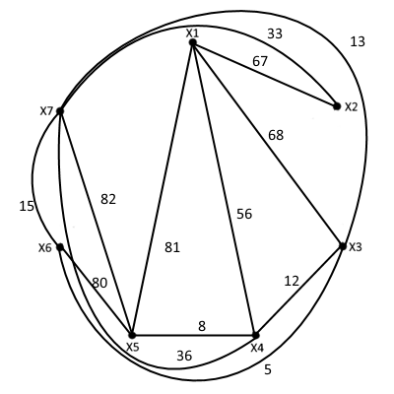
Рисунок 8 – Граф с весами
Становится очевидно, что лучше всего удалить ребро $X_{3}X_{6}$, так как оно имеет наименьший вес, то есть, наименьшую важность. Тогда граф примет следующий вид (рис. 9):
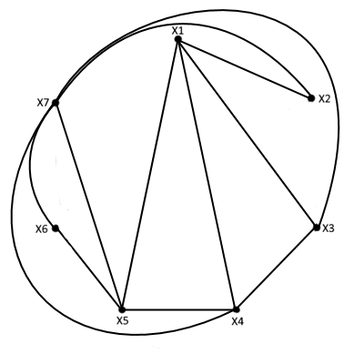
Рисунок 9 – Планарный граф
Таким образом, граф теперь является планарным, значит, задача решена.
Также, ребро может не удалено, а перенесено, на другой слой. Но это выгодно, если в графе неоправданно использована более двух слоёв. Для существует формула расчёта толщины графа(t(G)). Толщина показывает, на какое минимально количество планарных графов можно разделить исходный граф.
$$t\left(G\right)≥1+ \left]\frac{\sum_{i=1}^{n}{S_{i}}}{6\left(n-2\right)}\right[,$$
где - большее целое число, n – количество вершин, $S_{i}$ – степень i – ой вершины.

1.4 Анализ существующих решений
MXROAD
Система “MXROAD” позволяет автоматизировать процесс проектирования как развязок, так и самих дорог почти любой сложности. Программа анализирует рельеф и полностью проектирует состояние дороги в пространстве, подсказывая, где нужно изменить рельеф. Также формирует нужную документацию. Но из-за широкого профиля задач, система не решает задачи проектирования развязки на одном уровне, так как сразу переносит пересекающиеся рёбра на новый уровень. Хотя это и готовая система, стоимость её довольно велика, и это можно также отнести к минусам.
KICAD
Система “KICAD” позволяет провести автоматическую трассировку печатной платы. Программа бесплатно и содержит в себе большой объём функционала, который позволяет с нуля спроектировать печатную плату, что является явным плюсом. Но автотрассировщик работает довольно медленно, также решая проблему пересечений добавлением нового слоя платы. Таким образом, можно сделать заключение, что “KICAD” не является оптимальным решением оставленной задачи, как и “MXROAD”.

2 Техническое обоснование

2.1 Назначение разрабатываемого ПО
Разрабатываемая информационная система предназначена для автоматизации процесса проверки планарности и получение планарного графа из не планарного на одном уровне. Она предназначено в качестве встраемого модуля в какой-либо графический интерфейс, связанный с решением задачи проектировки развязок. Целая система имеет консультативный характер, убирая рутину из каждодневной работы инженера и предлагая ему решения.

2.2 Обоснование выбора языка программирования и средств разработки
В процессе выполнения выпускной работы необходимо было разработать программный алгоритм для решения поставленной задачи. Для этого был выбран язык C# в среде разработки Visual Studio.
Язык C# - это объектно-ориентированный, универсальный язык программирования, а среда разработки Visual Studio имеет широкий выбор инструментом для создания Desktop-приложения, позволяющих с легкостью разрабатывать клиентские приложения. В среде разработки так же имеется отладчик ошибок, который позволяет приложению работать стабильно без посторонних ошибок, получать полную информацию о ходе выполнения программы.

3 Разработка алгоритма

3.1 Алгоритм проверки планарности
Программный алгоритм проверки планарности основан на математической модели, описанной ранее. Граф вводится в программу, после чего выдаётся результат, планарный он или нет.
Так как работа с графами на программном уровне сложно реализуема, он будет представлен в виде матрицы смежности. Матрица смежности – это квадратная матрица, в которой элемент $a_{ij}$ показывает, есть ли ребро между i-той и j-той вершиной и его вес. Перед началом проверки происходит проверка и валидация матрицы.
После этого проверяются все подграфы размером 5x5 и 6x6 на гомеоморфность и стягиваемость в графы $K_{5}$ и $K_{3,3}$ соответственно. То есть сравниваются матрицы смежности этих подграфов и запрещённых графов с учетом возможности стягивания. Если хоть один подграф совпадает, то сразу возвращается отрицательный результат. Исходя из всего этого, можно выделить шаги:
Шаг 1. Формируется и проверяется матрица смежности.
Шаг 2. Поиск подграфов, гомеоморфных $K_{5}$ и $K_{3,3}$.
Шаг 3. Если есть, то составление таблицы минимального покрытия.
Шаг 4. Выбор минимального количества рёбер, которые покрывают все выделенные подграфы.
Шаг 5. Вывод результатов.
Рисунок 10 – Блок схема алгоритма проверки планарности
Чтобы проверить все возможные комбинации вершин используется алгоритм размещения из n по m (в данном случае 5 или 6 по m). Он реализован в процедуре Combinations.Make.
Рисунок 11 – Блок схема алгоритма создания комбинаций
Проверка того, возможно ли стягивание двух вершин происходит в отдельной процедуре, которая поочерёдно просматривает все возможные стягивания для каждой вершины.
Рисунок 12 – Блок схема алгоритма стягивания вершин

3.2 Алгоритм получения планарного графа
Программный алгоритм проверки планарности основан на математической модели, описанной ранее. Во время проверки на планарность выделяются все запрещенные подграфы в виде набора индексов их вершин. По этим данным выстраивается таблица минимального покрытия и выбираются рёбра, которые нужно удалить для получения планарного графа. Данное ребро в программе выбирается методом нахождения минимального веса ребра из тех, которые составляют запрещённые фигуры.

Рисунок 13.2 - Блок схема алгоритма нахождения и удаления лишнего ребра часть 1
Рисунок 13.2 – Блок схема алгоритма нахождения и удаления лишнего ребра часть 2
В данном алгоритме использовалась функция MakeMinimalCoverTable, которая программно имитирует написание таблицы минимального покрытия. На вход она получает массив подграфов, которые были выделены при проверке на планарность.
Рисунок 14.1 – Блок схема алгоритма составления таблицы минимального покрытия часть 1

Рисунок 14.2 – Блок схема алгоритма составления таблицы минимального покрытия часть 2

4 Разработка информационной системы
Разработанное программное обеспечение представляет собой консольное приложение. Разработка велась в интегрированной среде разработки программного обеспечения Visual Studio 2019.
В программе реализованы три класса: Combinations – вспомогательный класс, который генерирует все варианты размещений, Program – класс, реализующий консольное приложение и основной класс Graph, в котором описана логика основных алгоритмов, использованных в данной работе.
Этот класс имеет два конструктора, один из них принимает готовую матрицу смежности и создаёт объект класса вокруг неё, а второй генерирует случайную матрицу с помощью метода private void InitializeRandomMatrix().
Для проверки планарности в классе имеется один метод, который доступен вне класса. Это метод public bool CheckPlanar(List<int[]> noPlanarGrpahIndexes). На вход он получает массив, в который записываются все не планарные подграфы. Этот метод запускает проверку матрицы смежности на запрещенные подграфы размером 5х5 и 6х6, с помощью метода private bool CheckOnGomeomorphGraphAllSubGrphs(int countUnitsInRow, int coutRows, List<int[]> noPlanarGrpahIndexes). Этот метод получает на вход нужные характеристики запрещенных подграфов, с которым надо сравнивать все подграфы заданной матрицы. Он вызывает на каждый подграф метод private bool CheckOnGomeomorpfGraph(int[] indexes, int expectedUnitsInRow, int expectedCountOfRows). Так как в программе подграфы обозначаются как массив индексов их вершин, то этот метод получает на вход такой массив. Во время анализа он использует метод private bool CanContrict(int[] indexes, int i, int j, List<int> constrictedIndexesInRow), который проверяет возможность стягивания вершин.
После этой проверки, если граф не планарный, то нужно выяснить, как получить из него планарный путём удаления рёбер. Сначала нужно получить таблицу минимального покрытия. Для этого используется метод public Dictionary<int[], int[,]> MakeMinimalCoverTable(List<int[]> noPlanarGrpahIndexes), который получает на вход тот самый массив не планарных подграфов. public void ShowMinimalCoverTable(Dictionary<int[], int[,]> table) – вспомогательный метод, который отображает таблицу минимального покрытия на экран. И после построения таблицы происходит выбор и удаление рёбер с помощью метода public void FindAndDeleteExtraSide(Dictionary<int[], int[,]> table)

5 Тестирование программного модуля
Для проверки работоспособности программного обеспечения нужно провести тесты. Один тест, который выдаст положительный результат проверки планарности и второй, который даст отрицательный и применит алгоритм получения планарного графа из не планарного. Для первого случая будет рассмотрен следующий граф (рис.15).
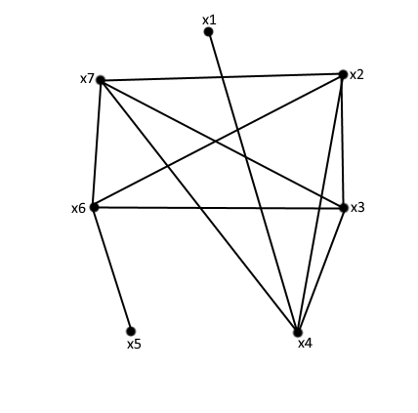
Рисунок 15 – Первый граф
Без учета весов рёбер, что нам не принципиально важно в данном примере, матрица смежности будет выглядеть следующим образом (рис.16).
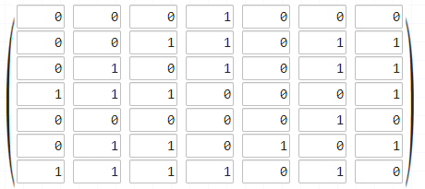
Рисунок 16 – Матрица смежности первого графа
На что будет получен соответствующий результат (рис.17)
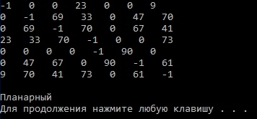
Рисунок 17 – Результат программного анализа первого графа
Теперь проведём ручную укладку графа на плоскость (рис.18)
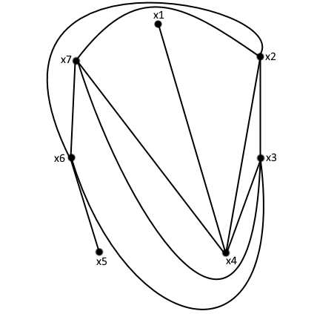
Рисунок 18 – Первый граф на плоскости
Как можно увидеть из рисунков, результат выполнения алгоритма верен.
Для второго случая был выбран следующий граф (рис.19).
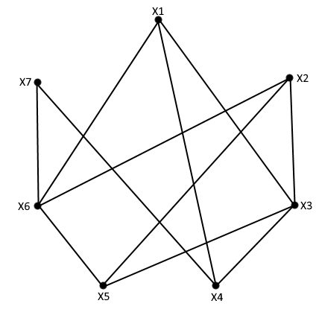
Рисунок 19 – Второй граф
Так как веса в данном случае важны, матрица смежности будет выглядеть следующим образом (рис.20)
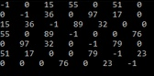
Рисунок 20 – Матрица смежности второго графа
При укладке графа на плоскость видно, что он не планарный (рис.21.1)
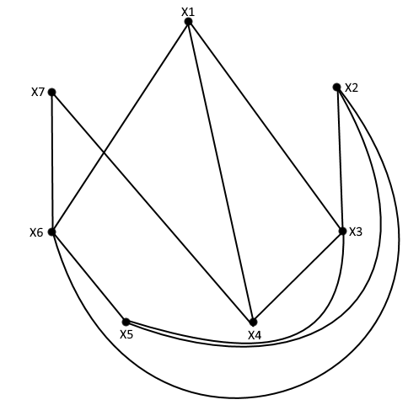
Рисунок 21.1 – Второй граф на плоскости
Следовательно, будут важны веса рёбер. Граф с весами (рис.21.2):
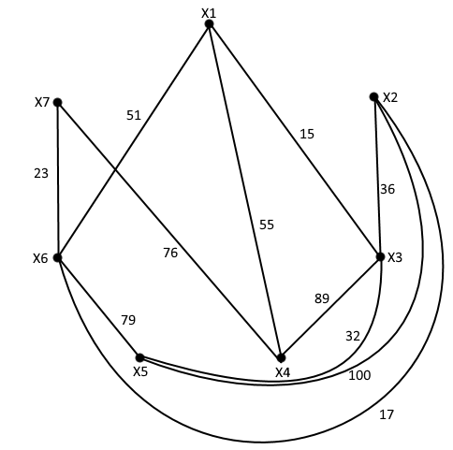
Рисунок 21.2 – Второй граф на плоскости с весами
Программа также выдаёт отрицательный результат проверки, выстраивает таблицу минимального покрытия и указывает, какие рёбра будут удалены (рис.22.1 и 22.2).
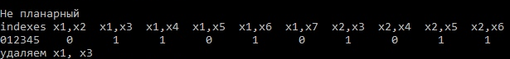
Рисунок 22.1 – Вывод в процессе работы алгоритмов 1 часть
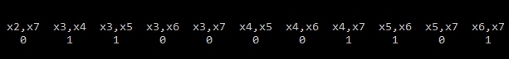
Рисунок 22.2 – Вывод в процессе работы алгоритмов 2 часть
Так как ребро $x_{1}x_{3}$ имеет наименьший вес, что видно на рисунке 21.2, то можно понять, что программа правильно выбирает ребро. По графу (рис.24), полученному из матрицы смежности, которую выдала программа (рис.23) видно, что теперь граф планарен. Следовательно, система выполнила свою задачу
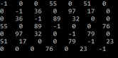
Рисунок 23 – Итоговая матрица смежности второго графа
Проведя расчёт по формуле толщины графа, получен следующей результат:
$$t\left(G\right)≥1+ \left]\frac{3+3+4+3+3+ 4+2}{6\left(7-2\right)}\right[≥ 1+\left]\frac{22}{30}\right[≥2,$$
что соответствует тому, что в графе имеется ребро, из-за которого граф не может быть планарен на одном слое.
Рисунок 24 – Планарный граф, полученный из второго графа

6 Разработка программной документации

6.1 Руководство пользователя

6.1.1 Назначение информационной системы
Информационная система предназначена для встраивания в другие системы, для улучшения показателей их работы. Например, понижение экономических затрат и трат времени.
Сам модуль предназначен для получения планарных графов. Он выполняет проверку и, при надобности, получает планарный граф из не планарного.

6.1.2 Условия применения приложения
Для работы с приложением, необходима операционная система с установленными библиотеками С# и .NET framework 4.5.

6.1.3 Выполнение приложения
Для запуска приложения необходимо щелкнуть по ярлыку. Описание
работы пользователя с системой приведено ниже.

6.1.4 Работа пользователя с приложением
Работа пользователя в модулем не включает в себя никаких сложных действий. Достаточно ввести матрицу смежности и алгоритм сам проведёт все расчёты (рис. 25).
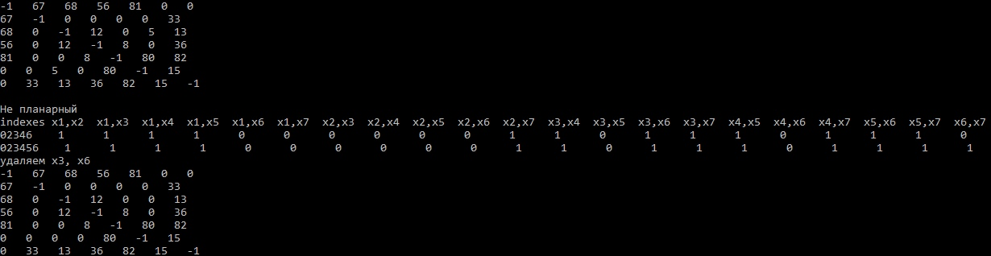
Рисунок 25 – Пример выполнения программы

6.2 Руководство программиста

6.2.1 Назначение и условия применения информационной системы
Информационная система предназначена для встраивания в другие системы, для улучшения показателей их работы. Она позволяет проверять граф на планарность и получать планарный из не планарного.
Минимальный состав технических средств для клиента:
- Процессор — 32-разрядный (x86) или 64-разрядный (x64) с тактовой частотой 1 ГГц или выше
- Оперативная память — объем 1 ГБ (для 32-разрядного процессора) или 2 ГБ (для 64-разрядного процессора),
- Жесткий диск — объем не менее 50 Гб.
Общее программное обеспечение клиента:
- ОС Windows
- Microsoft Framework не ниже версии 3.5

6.2.2 Характеристики информационной системы
Модуль готов работать при любых условиях, 24 часа в сутки, 365 дней в году.
Никаких взаимодействий с внешним миром, кроме получения графа и выдачи результата, система не предусматривает.

6.2.3 Обращение к программному модулю
Для запуска модуля без подключения в какую-либо систему, достаточно запустить exe-файл консольного приложения

6.2.4 Входные и выходные данные
В качестве входных данных принимается матрица смежности, передаваемую либо из других модулей, либо напрямую через код инженером. Выходными данными всегда является планарный граф.

6.2.5 Сообщения
В случае исключительных ситуаций система оповещает об этом в консоли.

6.2.6 Функции и методы, реализуемые программным модулем
Список основных функций и методов приведен в таблице 2.
Таблица 2 – Список функций и методов модуля
Название | Входные/выходные переменные и их тип | Описание
InitializeRandomMatrix | - | Метод для инициализации случайно матрицы и её проверки
CheckPlanar | List<int[]>/bool | Запускает проверку на планарность обоих типов и возвращает результат в виде логической переменной
CheckOnGomeomorpfGraph | int[],int, int/bool | Проверяет конкретный подграф на гомеоморфность запрещенным фигурам
CheckOnGomeomorph  GraphAllSubGrphs | List<int[]>,int, int/bool | Перебирает все возможные подграфы и отправляет их на проверку
CanContrict | int[],int, int, List<int[]>/bool | Проверяет, возможно ли стягивание вершин
MakeMinimalCoverTable | List<int[]>/Dictionary<int[], int[,]> | Создаёт таблицу минимального покрытия
ShowMinimalCoverTable | Dictionary<int[], int[,]> | Отображает табоицу минимального покрытия
FindAndDeleteExtraSide | Dictionary<int[], int[,]> | Используя таблицу минимального покрытия, выбирает и удалят лишнее ребро

Экспериментальная часть
В результате проделанной работы была разработана информационная система, позволяющая получать планарные графы из не планарных. Рассмотрим на примере сети метро (рис. 26).
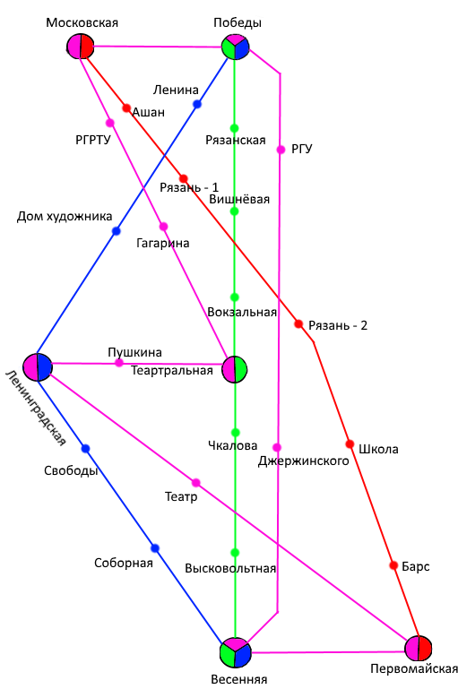
Рисунок 26 – Абстрактная схемы метро
По схеме видно, что невозможно без пересадок на другие ветки попасть из любой точки во все другие. Отобразим схему в виде графа, в котором за вершины приняты станции, на которых есть развязки, а остальные станции отброшены (рис. 27).
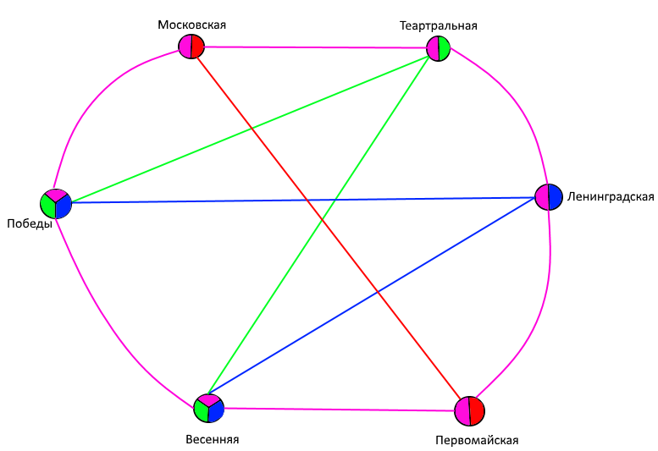
Рисунок 27 – Схема, приближенная к графу
Из этой схемы легко вырисовывается граф (рис. 28).
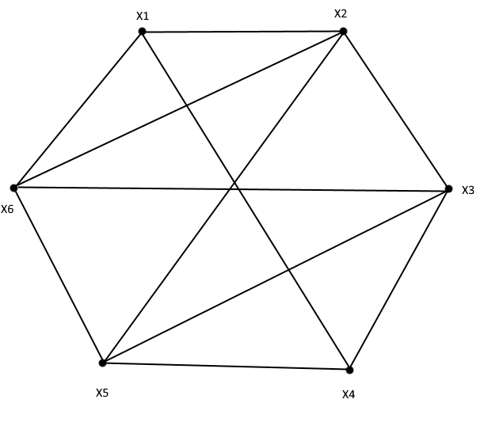
Рисунок 28 – Граф, полученный из схемы метро
После выполнения алгоритма программы относительно этого графа, становится понятно, что граф не планарный, следовательно, нужно вынести на другой слой или убрать одно ребро, с наименьшей важностью (4), что видно по матрице смежности (рис. 29). После удаления, программа ещё раз проверяет граф, чтобы убедиться в верности выполнения алгоритма. Результатом является подтверждение его планарности. Следовательно, был получен граф, который можно уложить на плоскость, значит проблема решена.

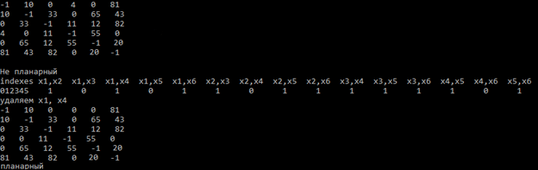
Рисунок 29 – Результат выполнения программы

Заключение
В процессе выполнения ВКР был разработана информационная система, которая представляет из себя встраиваемый модуль для проверки планарности и получения планарного графа. Информационная система соответствует всем требованиям, которые к ней предъявлялись на этапе постановки задачи.
В перспективе планируется сделать для программы свой графический модуль.

Список использованной литературы
1 Дискретная математика. Теория графов, А.М. Гостин, В.П. Корячко, Рязань 2009
2 Планарный граф [Электронный ресурс] https://ru.wikipedia.org/wiki/%D0%9F%D0%BB%D0%B0%D0%BD%D0%B0%D1%80%D0%BD%D1%8B%D0%B9_%D0%B3%D1%80%D0%B0%D1%84
3 Теорема Портнягина-Куратовского [Электронный ресурс]
https://ru.wikipedia.org/wiki/%D0%A2%D0%B5%D0%BE%D1%80%D0%B5%D0%BC%D0%B0_%D0%9F%D0%BE%D0%BD%D1%82%D1%80%D1%8F%D0%B3%D0%B8%D0%BD%D0%B0_%E2%80%94_%D0%9A%D1%83%D1%80%D0%B0%D1%82%D0%BE%D0%B2%D1%81%D0%BA%D0%BE%D0%B3%D0%BE#:~:text=%D0%A2%D0%B5%D0%BE%D1%80%D0%B5%D0%BC%D0%B0%20%D0%9F%D0%BE%D0%BD%D1%82%D1%80%D1%8F%D0%B3%D0%B8%D0%BD%D0%B0%20%E2%80%94%20%D0%9A%D1%83%D1%80%D0%B0%D1%82%D0%BE%D0%B2%D1%81%D0%BA%D0%BE%D0%B3%D0%BE%2C%20%D0%B8%D0%BB%D0%B8%20%D1%82%D0%B5%D0%BE%D1%80%D0%
4 Теория графов [Электронный ресурс ]
https://ru.wikipedia.org/wiki/%D0%A2%D0%B5%D0%BE%D1%80%D0%B8%D1%8F_%D0%B3%D1%80%D0%B0%D1%84%D0%BE%D0%B2
5 Планарный граф [Электронный ресурс]
http://www.apmath.spbu.ru/grafomann/book-part1-par23.html
6 Планарный граф [Видеолекция]
https://web.archive.org/web/20130923213145/http://compscicenter.ru/program/lecture/6702
7 А.Ю. Ольшанский. Плоские графы, СОЖ, 1996
8 Харари Ф. Теория графов. М. «Мир». 1973
9 Проверка планарности [Электронный ресурс]
https://ru.wikipedia.org/wiki/%D0%9F%D1%80%D0%BE%D0%B2%D0%B5%D1%80%D0%BA%D0%B0_%D0%BF%D0%BB%D0%B0%D0%BD%D0%B0%D1%80%D0%BD%D0%BE%D1%81%D1%82%D0%B8#:~:text=%D0%97%D0%B0%D0%B4%D0%B0%D1%87%D0%B0%20%D0%BF%D1%80%D0%BE%D0%B2%D0%B5%D1%80%D0%BA%D0%B8%20%D0%BF%D0%BB%D0%B0%D0%BD%D0%B0%D1%80%D0%BD%D0%BE%D1%81%D1%82%D0%B8%20%E2%80%94%20%D1%8D%D1%82%D0%BE%20%D0%B0%D0%BB%D0%B3%D0%BE%D1%80%D0%B8%D1%82%D0%BC%D0%B8%D1%87%D0%B5%D1%81%D0%BA%D0%B0%D1%8F,%D0%BD%D0%B0%20%D0%BF%D0%BB%D0%BE%D1%81%D0%BA%D0%BE%D1%81%D1%82%D0%B8%20%D0%B1%D0%B5%D0%B7%20%D0%BF%D0%B5%D1%80%D0%B5%D1%81%D0%B5%D1%87%D0%B5%D0%BD%D0%B8%D1%8F%20%D1%80%D1%91%D0%B1%D0%B5%D1%80).

10 Укладка графа с планарными компонентами рёберной двусвязности [Электронный ресурс]
http://neerc.ifmo.ru/wiki/index.php?title=%D0%A3%D0%BA%D0%BB%D0%B0%D0%B4%D0%BA%D0%B0_%D0%B3%D1%80%D0%B0%D1%84%D0%B0_%D1%81_%D0%BF%D0%BB%D0%B0%D0%BD%D0%B0%D1%80%D0%BD%D1%8B%D0%BC%D0%B8_%D0%BA%D0%BE%D0%BC%D0%BF%D0%BE%D0%BD%D0%B5%D0%BD%D1%82%D0%B0%D0%BC%D0%B8_%D1%80%D1%91%D0%B1%D0%B5%D1%80%D0%BD%D0%BE%D0%B9_%D0%B4%D0%B2%D1%83%D1%81%D0%B2%D1%8F%D0%B7%D0%BD%D0%BE%D1%81%D1%82%D0%B8
11 Асанов М.О., Баранский В.А., Расин В.В. Дискретная математика: графы, матроиды, алгоритмы — НИЦ РХД, 2001
12 А.Б. Скопенков. Вокруг критерия Куратовского планарности графов, Математическое просвещение сер. 3. — 2005
13 Критерий планарности Портнягина-Куратовского [Электронный ресурс]
https://all4study.ru/matematika/grafy-k5-i-k33-kriterij-planarnosti-pontryagina-kuratovskogo.html
14 Белов В.В., Воробьёв Е.М., Шаталов В.Е. Теория графов. — М. Высш. школа, 1976
15 Дистель Р. Теория графов Пер. с англ. - Новосибирск: Издательство института математики, 2002.
16 Планарный граф [Электронный ресурс]
https://studfile.net/preview/2875371/
17 Теория вероятности [Электронный ресурс]
https://bookmaker-ratings.ru/wiki/teoriya-veroyatnostej-i-osnovny-e-ponyatiya-teorii/#:~:text=%D0%A2%D0%B5%D0%BE%D1%80%D0%B8%D1%8F%20%D0%B2%D0%B5%D1%80%D0%BE%D1%8F%D1%82%D0%BD%D0%BE%D1%81%D1%82%D0%B5%D0%B9%20%E2%80%93%20%D1%8D%D1%82%D0%BE%20%D1%80%D0%B0%D0%B7%D0%B4%D0%B5%D0%BB%20%D0%BC%D0%B0%D1%82%D0%B5%D0%BC%D0%B0%D1%82%D0%B8%D0%BA%D0%B8,%D1%81%D0%B2%D0%BE%D0%B9%D1%81%D1%82%D0%B2%D0%B0%20%D0%B8%20%D0%BE%D0%BF%D0%B5%D1%80%D0%B0%D1%86%D0%B8%D0%B8%20%D0%BD%D0%B0%D0%B4%20%D0%BD%D0%B8%D0%BC%D0%B8.

18 Комбинаторика [Электронный ресурс]
https://ru.wikipedia.org/wiki/%D0%9A%D0%BE%D0%BC%D0%B1%D0%B8%D0%BD%D0%B0%D1%82%D0%BE%D1%80%D0%B8%D0%BA%D0%B0
19 Размещение [Электронный ресурс]
https://ru.wikipedia.org/wiki/%D0%A0%D0%B0%D0%B7%D0%BC%D0%B5%D1%89%D0%B5%D0%BD%D0%B8%D0%B5#:~:text=%D0%92%20%D0%BA%D0%BE%D0%BC%D0%B1%D0%B8%D0%BD%D0%B0%D1%82%D0%BE%D1%80%D0%B8%D0%BA%D0%B5%20%D1%80%D0%B0%D0%B7%D0%BC%D0%B5%D1%89%D0%B5%CC%81%D0%BD%D0%B8%D0%B5%D0%BC%20(%D0%B8%D0%B7%20n,%D0%BD%D0%B5%D0%BA%D0%BE%D1%82%D0%BE%D1%80%D0%BE%D0%B3%D0%BE%20%D0%BC%D0%BD%D0%BE%D0%B6%D0%B5%D1%81%D1%82%D0%B2%D0%B0%20%D1%80%D0%B0%D0%B7%D0%BB%D0%B8%D1%87%D0%BD%D1%8B%D1%85%20n%20%D1%8D%D0%BB%D0%B5%D0%BC%D0%B5%D0%BD%D1%82%D0%BE%D0%B2.&text=(%D1%82%D0%BE%20%D0%B5%D1%81%D1%82%D1%8C%20%D1%81%D0%BE%D0%B2%D0%BF%D0%B0%D0%B4%D0%B0%D1%8E%D1%82%20%D0%BA%D0%B0%D0%BA%20%D1%81%D0%BE%D1%87%D0%B5%D1%82%D0%B0%D0%BD%D0%B8%D1%8F).
20 Комбинаторика [Электронный ресурс]
http://combinatorica.narod.ru/third.html

Приложение
Program.cs
using System;
using System.Collections.Generic;

namespace PlanarCheck
{
class Program
{
static void Main(string[] args)
{
Graph test = new Graph(7);
//new Graph(new int[,]
//{
// { -1, 10, 0, 0, 0, 81, 73 },
// { 10, -1, 33, 65, 0, 43, 76 },
// { 0, 33, -1, 11, 12, 82, 34 },
// { 0, 65, 11, -1, 55, 23, 0 },
// { 0, 0, 12, 55, -1, 4, 90 },
// { 81, 43, 82, 23, 4, -1, 22 },
// { 73, 76, 34, 0, 90, 22, -1 }
//});
Console.WriteLine(test);

List<int[]> noPlanarGrpahIndexes = new List<int[]>();
//if (test.CheckPlanar(noPlanarGrpahIndexes))
//{
// Console.WriteLine("Планарный");
//}
//else
//{
// Console.WriteLine("Не планарный");
// var table = test.MakeMinimalCoverTable(noPlanarGrpahIndexes);
// test.ShowMinimalCoverTable(table);
// test.FindAndDeleteExtraSide(table);
// Console.WriteLine(test);
// if (test.CheckPlanar(noPlanarGrpahIndexes))
// {
// Console.WriteLine("Планарный");
// }
// else
// {
// Console.WriteLine("Не планарный");
// }
//}
while(!test.CheckPlanar(noPlanarGrpahIndexes))
{
Console.WriteLine("Не планарный");
var table = test.MakeMinimalCoverTable(noPlanarGrpahIndexes);
test.ShowMinimalCoverTable(table);
test.FindAndDeleteExtraSide(table);
Console.WriteLine(test);
}

Console.WriteLine("Планарный");
}
}
}

Combinations.cs
using System.Collections.Generic;

namespace PlanarCheck
{
public static class Combinations
{
public static IEnumerable<int[]> Make(int m, int n)
{
int[] result = new int[m];
Stack<int> stack = new Stack<int>();
stack.Push(0);

while (stack.Count > 0)
{
int index = stack.Count - 1;
int value = stack.Pop();

while (value < n)
{
result[index++] = value++;
stack.Push(value);

if (index == m)
{
yield return result;
break;
}
}
}
}
}
}

Graph.cs
using System;
using System.Collections.Generic;
using System.Linq;
using System.Text;

namespace PlanarCheck
{
public class Graph
{
int[,] matrix;

public Graph(int size)
{
matrix = new int[size, size];

InitializeRandomMatrix();
}

public Graph(int[,] matrix)
{
this.matrix = matrix;
}

private void InitializeRandomMatrix()
{
for (int i = 0; i < matrix.GetLength(0); i++)
{
matrix[i, i] = -1;
}

Random rnd = new Random();
for (int i = 0; i < matrix.GetLength(0); i++)
for (int j = i + 1; j < matrix.GetLength(1); j++)
matrix[i, j] = rnd.Next(0, 2);

for (int i = 0; i < matrix.GetLength(0) - 1; i++)
{
int countUnits = 0;
for (int j = i + 1; j < matrix.GetLength(0); j++)
if (matrix[i, j] != 0)
countUnits++;

if (countUnits == 0)
matrix[i, rnd.Next(i + 1, matrix.GetLength(0))] = 1;
}

for (int i = 1; i < matrix.GetLength(1); i++)
{
int countUnits = 0;
for (int j = 0; j < matrix.GetLength(1); j++)
if (matrix[j, i] != 0)
countUnits++;

if (countUnits == 0)
matrix[rnd.Next(0, matrix.GetLength(1)), matrix.GetLength(1)] = 1;
}

Random rnd2 = new Random();
for (int i = 0; i < matrix.GetLength(0); i++)
for (int j = i + 1; j < matrix.GetLength(1); j++)
if (matrix[i, j] == 1)
matrix[i, j] = rnd2.Next(1, 100);

for (int i = 0; i < matrix.GetLength(0); i++)
for (int j = 0; j < matrix.GetLength(1); j++)
matrix[j, i] = matrix[i, j];
}

public bool CheckPlanar(List<int[]> noPlanarGrpahIndexes)
{
return !(CheckOnGomeomorphGraphAllSubGrphs(4, 5, noPlanarGrpahIndexes) | CheckOnGomeomorphGraphAllSubGrphs(3, 6, noPlanarGrpahIndexes));
}

private bool CheckOnGomeomorpfGraph(int[] indexes, int expectedUnitsInRow, int expectedCountOfRows)
{
int numberOfUnitsInRow = 0;
int countOfRowWithUnits = 0;
//List<int> contrictedIndexesInAllMatrix = new List<int>();

foreach (int i in indexes)
{
List<int> contrictedIndexesInRow = new List<int>();
foreach (int j in indexes)
{
if (matrix[i, j] > 0 || CanContrict(indexes, i, j/*, contrictedIndexesInAllMatrix*/, contrictedIndexesInRow))
numberOfUnitsInRow++;
}

if (numberOfUnitsInRow >= expectedUnitsInRow)
{
countOfRowWithUnits++;
//contrictedIndexesInAllMatrix.AddRange(contrictedIndexesInRow);
}

numberOfUnitsInRow = 0;
}

if (countOfRowWithUnits == expectedCountOfRows)
return true;

return false;
}

private bool CheckOnGomeomorphGraphAllSubGrphs(int countUnitsInRow, int coutRows, List<int[]> noPlanarGrpahIndexes)
{
bool isPlanar = false;
foreach (int[] indexes in Combinations.Make(coutRows, matrix.GetLength(0)))
{
if (CheckOnGomeomorpfGraph(indexes, countUnitsInRow, coutRows))
{
isPlanar = true;
noPlanarGrpahIndexes.Add((int[])indexes.Clone());
}
}

return isPlanar;
}

private bool CanContrict(int[] indexes, int i, int j,/* List<int> constrictedIndexesInAllMatrix,*/ List<int> constrictedIndexesInRow)
{
if (i == j)
return false;

for (int counter = 0; counter < matrix.GetLength(0); counter++)
{
if (!indexes.Contains(counter) /*&& !constrictedIndexesInAllMatrix.Contains(counter)*/ && !constrictedIndexesInRow.Contains(counter))
{
if (matrix[counter, i] > 0 && matrix[counter, j] > 0)
{
constrictedIndexesInRow.Add(counter);
return true;
}
}
}

return false;
}

public Dictionary<int[], int[,]> MakeMinimalCoverTable(List<int[]> noPlanarGrpahIndexes)
{
Dictionary<int[], int[,]> resultTable = new Dictionary<int[], int[,]>();
int constrictCounter = 0;
List<int> contrictedIndexesInRow = new List<int>();

foreach (int[] indexes in noPlanarGrpahIndexes)
{
resultTable.Add(indexes, new int[7, 7]);
}

foreach (int[] noPlanarGraphs in resultTable.Keys)
{
foreach (int[] indexes in Combinations.Make(2, matrix.GetLength(0)))
{
if (noPlanarGraphs.Contains(indexes[0]) && noPlanarGraphs.Contains(indexes[1]))
{
if (matrix[indexes[0], indexes[1]] > 0)
{
resultTable[noPlanarGraphs][indexes[0], indexes[1]] = resultTable[noPlanarGraphs][indexes[1], indexes[0]] = 1;
}
else if (CanContrict(noPlanarGraphs, indexes[0], indexes[1], contrictedIndexesInRow))
{
resultTable[noPlanarGraphs][indexes[0], contrictedIndexesInRow[constrictCounter]] = resultTable[noPlanarGraphs][contrictedIndexesInRow[constrictCounter], indexes[0]] = 1;
resultTable[noPlanarGraphs][indexes[1], contrictedIndexesInRow[constrictCounter]] = resultTable[noPlanarGraphs][contrictedIndexesInRow[constrictCounter], indexes[1]] = 1;
constrictCounter++;
}
}
}

constrictCounter = 0;
contrictedIndexesInRow = new List<int>();
}

return resultTable;
}

public void ShowMinimalCoverTable(Dictionary<int[], int[,]> table)
{
Console.Write($"indexes");
foreach (int[] indexes in Combinations.Make(2, matrix.GetLength(0)))
{
Console.Write($" x{indexes[0] + 1},x{indexes[1] + 1} ");
}
Console.WriteLine();

foreach (int[] indexes in table.Keys)
{
foreach (var item in indexes)
{
Console.Write(item);
}

Console.Write($" ");

foreach (int[] indexes1 in Combinations.Make(2, matrix.GetLength(0)))
{
Console.Write($" {table[indexes][indexes1[0], indexes1[1]]} ");
}
Console.WriteLine();
}
}

public void FindAndDeleteExtraSide(Dictionary<int[], int[,]> table)
{
int[] extraSide = new int[2];
int maxCount = 0;

foreach (int[] indexes in Combinations.Make(2, matrix.GetLength(0)))
{
int count = 0;
foreach (int[] indexesAsKeys in table.Keys)
{
if (table[indexesAsKeys][indexes[0], indexes[1]] == 1)
count++;
}

if (count > maxCount)
{
maxCount = count;
extraSide = (int[])indexes.Clone();
}
else if (count == maxCount)
{
if (matrix[indexes[0], indexes[1]] < matrix[extraSide[0], extraSide[1]])
{
extraSide = (int[])indexes.Clone();
}

}
}

if (maxCount < table.Keys.Count)
{
List<int[]> otherGraphs = new List<int[]>();

foreach (int[] indexesAsKeys in table.Keys)
{
if (table[indexesAsKeys][extraSide[0], extraSide[1]] == 0)
{
otherGraphs.Add(indexesAsKeys);
}
}

FindAndDeleteExtraSide(MakeMinimalCoverTable(otherGraphs));
}

Console.WriteLine($"удаляем x{extraSide[0] + 1}, x{extraSide[1] + 1}");
matrix[extraSide[0], extraSide[1]] = matrix[extraSide[1], extraSide[0]] = 0;
}

public override string ToString()
{
StringBuilder matrixInString = new StringBuilder();

for (int i = 0; i < matrix.GetLength(0); i++)
{
for (int j = 0; j < matrix.GetLength(1); j++)
matrixInString.Append(string.Format(matrix[i, j] + " "));

matrixInString.Append(Environment.NewLine);
}

return matrixInString.ToString();
}
}
}

